le renard  famille: il fait partie de la famille des canidés, comme le chien ou le loup.  Taille: le renard mesure entre 60 à 75 cm et une queue qui peut mesurer entre 35 à 50 cm de long).  Poids moyens: il pèse environ 6kg.  L'âge de vie d'un renard est d'environ 3 ans mais certains peuvent vivre jusque 10 ans. | 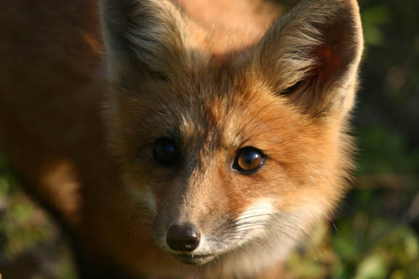

Régime alimentaire:
Le renard est un animal omnivore, il mange de tout (viande et végétaux).
Les mulots et les campagnols forment le fond de ses repas, mais aussi les lièvres, les lapins, les oiseaux... Il peut aussi manger des fruits.

Localisation et habitat:
Le renard vit dans tout l'ouest de l'Europe, mais aussi en Amérique du Nord, en Asie et en Afrique du Nord.
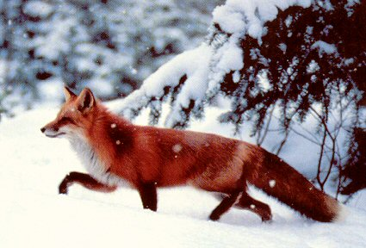
Mode de reproduction:
Le renard est un mammifère, il s'accouple pour avoir des petits. Le mâle peut avoir des petits dès 10 mois. La femelle garde ses petits pendant la gestation pendant environ 50 jours.
Une femelle peut avoir de 1 à 10 renardeaux par portée.

Ses prédateurs, ses relations avec l'homme.
Ses prédateurs sont l'ours, le loup, l'aigle royal (pour les renardeaux), le lynx et bien sût l'homme.
L'homme chasse le renard pour sa fourrure et parce qu'il veut l'empêcher des manger les animaux des fermes.

(exposé réalisé par Annviolla et mis en forme par la maîtresse)

